TEHNISKĀ SPECIFIKĀCIJA Nr. TS 3101.1xx v1
Uzskaites sadalnes 1 – 2 elektroenerģijas skaitītājiem/ Metering switchgears (Meter boxes) for 1 - 2 electricity meters
Nr./ No | Apraksts/ Description | Minimālā tehniskā prasība/ Minimum technical requirement | Piedāvātās preces konkrētais tehniskais apraksts/ Specific technical description of the offered product | Avots/ Source | Piezīmes/ Remarks
 | Pamatinformācija/produkts / Basic information/ product
 | Ražotājs (materiāla ražotā ja nosaukums un ražotājvalsts)/ Manufacturer (name of the manufacturer of materials and country of manufacturing) | Norādīt/ Specify
 | 3101.101 Sadalne uzskaites, gabarīts 1, 1 skaitītājam līdz 63 A, U1-1/63 Tipa apzīmējums/ Metering switchgear, dimension 1, 1 meter up to 63 A, U1-1/63 | U1-1/63
 | 3101.102 Sadalne uzskaites, gabarīts 1, 1 skaitītājam līdz 100 A, U1-1/100/ Metering switchgear, dimension 1, 1 meter up to 100 A, U1-1/100 | U1-1/100
 | 3101.103 Sadalne uzskaites, gabarīts 1, 2 skaitītājiem, novietoti vertikāli līdz 63 A, U1-2/63/ Metering switchgear, dimension 1, 2 meters, placed vertically, up to 63 A, U1-2/63 | U1-2/63
 | Parauga piegādes laiks tehniskajai izvērtēšanai (pēc pieprasījuma), darba dienas/ Term of delivery of a sample for technical evaluation (upon request), business days | Norādīt/ Specify
 | Papildus elementi / Additional elements
 | 3106.059 Stiprinājuma elementu komplekts ar kabeļu nosegvāku 1. gabarīta U sadalnes stiprināšanai pie balsta vai sienas, PB-1/ A set of parts for fastening the switchgear (with dimension 1) to a wood and concrete pole, assembled with a cable cover to be fixed to the switchgear, PB-1 | PB-1
 | 3106.054 Krāsojums sadalnes korpusam un papildus elementiem, RAL7032 vai RAL7035 / Painting (optional assembly - painting of the existing switchgear housing and additional elements), for switchgears, , RAL7032 or RAL7035. | RAL7032 vai RAL7035
 | Saistītās tehniskās specifikācijas (TS), kurās aprakstīts materiāls, ko šajā iekārtā izmanto kā sastāvdaļu/ Related technical specifications (TS), which described material used in this equipment as component | Izmantots materiāls no Materiālu reģistra (MR) vai aizpildīta Tehniskā specifikācija (TS)/ Material from the Material Register (MR) or completed Technical Specification (TS)
 | TS_1301.200_v1_Bistami_elektriba.artipa | Norādīt atbilstošo/Specify as relevant
 | TS_1304.005_v2_Bistami_elektriba.iekstelpu | Norādīt atbilstošo/Specify as relevant
 | TS_3016.xxx_v1_Modularie_sledzi | Norādīt atbilstošo/Specify as relevant
 | TS_3108.xxx_v1_Sadalnu_pamatnes | Norādīt atbilstošo/Specify as relevant
 | TS_3110.030_v1_Sledzene_trissturis_M24_sadalnem | Norādīt atbilstošo/Specify as relevant
 | TS_3109.xxx_v1_Sadalnu_cokoli | Norādīt atbilstošo/Specify as relevant
 | Standarti/ Standards
 | EN 61439-1:2011 Zemsprieguma komutācijas un vadības aparatūras komplekti. Vispārīgie noteikumi vai ekvivalents / EN 61439 -1:2011; Low-voltage switchgear and controlgear assemblies General rules or equivalent | Atbilst/ Compliant
 | EN 62208:2012 Tukši korpusi zemsprieguma komutācijas un vadības ierīču komplektiem vai ekvivalents / EN 62208:2011 Emty enclosures for low-voltage switchgear and controlgear assemblies – General requrements or equivalent | Atbilst/ Compliant
 | EN 61439-5:2015 (Zemsprieguma komutācijas un vadības aparatūras komplekti. 5.daļa: Īpašās prasības komplektiem, kas paredzēti energosadales tīkliem) vai ekvivalents / EN 61439 -5:2015; Low-voltage switchgear and controlgear assemblies Part 5: Assemblies for power distribution in public networks) or equivalent | Atbilst/ Compliant
 | EN ISO 14713-1:2017 (Cinka pārklājumi. Vadlīnijas un rekomendācijas dzelzs un tērauda konstrukciju korozijaizsardzībai. 1.daļa: Projektēšanas vispārīgie principi un korozijizturība) vai ekvivalents / EN ISO 14713-1:2017 (Zinc coatings. Guidelines and recommendations for the protection against corrosion of iron and steel in structures. Part 1: General principles of design and corrosion resistance) or equivalent | Atbilst/ Compliant
 | EN 60947-1:2007 Zemsprieguma komutācijas un vadības ierīces. Pirms skaitītāja modulārie slēdži vai ekvivalents / EN 60947-1:2007 Low-voltage switchgear and controlgear. Pre-meter modular switches or equivalent | Atbilst/ Compliant
 | EN IEC 61238-1-1:2019 Spiediena un mehāniskie spēka kabeļu savienotāji. 1-1. Daļa: Testēšanas metodes un prasības neizolētiem vadītājiem testētiem spiediena un mehāniskajiem savienotājiem spēka kabeļiem ar nominālo spriegumu līdz 1 kV (Um=1.2 kV) vai ekvivalents / EN IEC 61238-1-1:2019 Compression and mechanical connectors for power cables – Part 1-1: Test methods and requirements for compression and mechanical connectors for power cables for rated voltage up to 1 kV (Um=1.2 kV) tested on non-insulated conductors or equivalent | Atbilst/ Compliant
 | EN 60529:1991 Apvalku ("enclousures") nodrošinātas aizsardzības pakāpes (IP kods). Korpusa nodrošinātā vides aizsardzības klase vai ekvivalents / EN 60529:1991 Degrees of protection provided by enclosures (IP code). Environment protection class provided by a housing or equivalent | Atbilst/ Compliant
 | EN 50525:2011; Elektriskie kabeļi. Zemsprieguma spēka kabeļi ar nominālo spriegumu līdz 450/750 V (U0/U) ieskaitot. 2-21. daļa: Kabeļi vispārīgam pielietojumam vai ekvivalents / EN 50525:2011; Electrical cables. Low voltage energy cables of rated voltages up to and including 450/750 V (U0/U). Part 2-21: Cables for general application or equivalent | Atbilst/ Compliant
 | EN 60715:2017 Zemsprieguma komutācijas ierīču un vadības ierīču izmēri. Standartizētas nesošās sliedes komutācijas ierīču, vadības ierīču un palīgierīču mehāniskai nostiprināšanai vai ekvivalents / EN 60715:2017 Dimensions of low-voltage switchgear and controlgear. Standardized mounting on rails for mechanical support of switchgear, controlgear and accessories or equivalent | Atbilst/ Compliant
 | DIN 603 Cup head square neck bolts. Sadalnes korpusa detaļu stiprinājumos, kur skrūvju galvas atrodas sadalnes ārpusē, izmanto skrūves ar gludo galvu vai ekvivalents / DIN 603 Cup head square neck bolts. In fixtures of the switchgear housing part where screw heads are located on the outside of the switchgear screws with a flat head shall be used or equivalent | Atbilst/ Compliant
 | DIN 7338 Rivets for brake linings and clutch linings. Vītņkniedes izgatavotas atbilstoši šim standartam vai ekvivalents / DIN 7338, Rivets for brake linings and clutch linings. Threat rivets manufactured in compliance with the standard or equivalent | Atbilst/ Compliant
 | LVS EN 60715:2018 Zemsprieguma komutācijas ierīču un vadības ierīču izmēri. Standartizētas nesošās sliedes komutācijas ierīču, vadības ierīču un palīgierīču mehāniskai nostiprināšanai vai ekvivalents / LVS EN 60715:2018 Dimensions of low-voltage, switchgear and controlgear – Standardized mounting on rails for mechanical support of switchgear, controlgear and accessories or equivalent. | Atbilst/ Compliant
 | Dokumentācija/ Documents
 | Pēc vispārīgās vienošanas noslēgšanas, reizē ar pirmo preču piegādi, izveidots vienots katalogs, kur norādīti piedāvāto sadaļņu tehniskie parametri, iespējamā komplektācija un montāžas un ekspluatācijas instrukcijas norādītā valodā/ Following signing of a general agreement, simultaneously with the first delivery of goods, a uniform catalogue is developed containing the specification of technical parameters of switchgear, possible configurations and installation and operation instructions in the specified language | Latviešu valodā/ Latvian
 | Sadalnē piestiprināt datu plāksnīti, kas satur sekojošu informāciju:  - ražotāja nosaukums, tipa apzīmējums ar komplektācijas apzīmējumu  - nominālais spriegums Un, V  - sadalnes nominālā strāva In, A  - sadalnes korpusa IP klase  - izgatavošanas mēnesis un gads  - identifikācijas Nr.  - atbilstības standarts  - CE marķējums  - izcelsmes valsts/ A data plate containing the following information shall be attached to the switchgear:  - manufacturer's name, type designation with the assembly designation  - Rated voltage Un, V  - switchgear rated current InA  - IP class of the switchgear housing  - month and year of production  - Identification No.  - compliance standard  - CE label  - country of origin | Atbilst/ Compliant
 | Tehniskā pase (reizē ar preču piegādi), kas satur šādu informāciju:  - tipa apzīmējums  - idenfikācijas Nr.  - izgatavošanas mēnesis un gads  - tehniskie dati  - principshēma  - komplektācijas saraksts  - ekspluatācijas nosacījumi  garantijas nosacījumi/  Technical passport (along with delivery of goods) containing the following information:  - type designation  - Identification No.  - month and year of production  - technical data  - circuit diagram  - list of assembly  - operation conditions  - guarantee conditions | Atbilst/ Compliant
 | Vides nosacījumi/ Environment conditions
 | Apkārtējās vides vidējā temperatūra 24 h periodā (saskaņā ar EN 62208:2012 vai ekvivalents)/ Ambient air temperature overage over a period 24 h according to EN 62208:2012 or equivalent) | -25°C – +35 °C
 | Aizsardzības pakāpe bez papildus blīvējumiem ar aizvērtām durvīm/ Protection degree without additional sealings (with closed door) | IP43
 | Aizsardzības pakāpe uzskaites modulim ar atvērtām durvīm/ Protection degree of the metering module with open door | IP31
 | Darba vides mitrums saskaņā ar EN 61439-1:2012 vai ekvivalents; norādīt piemēroto vērtību diapazonu / Operating humidity conditions in accordance with EN 61439-1:2012 or equivalent; specify an appropriate range of values | Atbilst/Compliant  Norādīt/Specyfy
 | Prasības sadalnes konstrukcijai/ Requirements regarding the design of the switchgear
 | Visu materiālu, papildelementu un korpusa korozijas noturībai ir jābūt ne zemākai kā cinkotam metālam ar cinka pārklājumu ≥ 42 μm biezumā, vides kategorijā - "C3", atbilstoši EN ISO 14713-2017 vai ekvivalents. Papildus piezīmēs norādīt izmantoto materiālu (tā marku) un materiāla aizsardzību (aizsardzības apzīmējumu)/ Corrosion resistance of materials, additional elements and the housing shall not be below that of galvanised metal with zinc coating with the thickness of ≥ 42 μm, the environment category "C3", in compliance with EN ISO 14713-1:-2017 or equivalent. In addition - the used material (its category) and the material protection (protection denomination) shall be specified in notes | Atbilst/ Compliant
 | Sadalnes korpusam izmantotais materiāls - cinkots (≥ 600 g/m²) metāls ar biezumu/ The material used for the switchgear body - galvanised (≥ 600 g/m² ) metal with thickness | ≥1.5mm
 | Cinka slāņa biezums/ Zinc layer thickness | ≥ 42 μm
 | Korpusa metāla sagatavošana veikta atbilstoši kādam no zemāk uzskaitītajiem standartiem:  - EN ISO 17668:2016 Cinka difūzijas pārklājumi uz dzelzs izstrādājumiem. Šerardizācija. Specifikācija (ISO 17668:2016) vai ekvivalents  - EN 10346:2015 Vienlaidus karsti pārklāti tērauda plakanie izstrādājumi aukstai presēšanai vai ekvivalents  - EN ISO 1461:2009;Dzelzs un tērauda izstrādājumu karsti cinkotie pārklājumi. (ISO 1461:2009) vai ekvivalents / Housing metal treatment performed in compliance with any of the below listed standards:  - EN ISO 17668:2016 Zinc diffusion coatings on ferrous products. Sherardizing. Specification (ISO 17668:2016) or equivalent  - EN 10346:2015 Continuously hot-dip coated steel flat products for cold forming or equivalent  - EN ISO 1461:2009; Hot dip galvanized coatings on fabricated iron and steel articles. (ISO 1461:2009) or equivalent | Norādīt atbilstošo/ Specify as relevant
 | Nominālais spriegums/ Rated voltage | 420 V
 | Darba frekvence/ Operational frequency | 50 Hz
 | Nominālā strāva atbilstoši attiecīgās sadalnes principiālajā shēmā norādītajām vērtībām [TS Nr. TS_3101.1xx_v1 Pielikums Nr.1]/ Rated current in compliance with the values stated in the relevant switchgear circuit diagram [TS No. TS_3101.1xx_v1 Annex No.1] | Atbilst/ Compliant
 | Sadalnes jumtam jābūt slīpam ne mazāk kā no 3 līdz 4 grādu leņķī/ The top of Distribution cabinet should have slope more than 3 to 4 degrees . | Atbilst/Compliant
 | Sadalnes korpusa skrūvēm, stiprinājumu detaļām, kabeļu stiprinājumiem un citām komplektā ietilpstošām detaļām nav pieļaujama korozijas veidošanās/ Formation of corrosion on screws of the switchgear housing, fastening parts, cable fastenings and other assembly parts is not permitted | Atbilst/ Compliant
 | Sadalnes konstrukcijai jānodrošina ventilācija, kas novērš kondensāta rašanos uz strāvu vadošajām daļām un aparatūras/ The switchgear design shall provide ventilation preventing formation of condensate on power leading parts and apparatus. | Atbilst/ Compliant
 | Jānodrošina sadalnes uzstādīšana uz pamatnes, pie ēkas sienas, pie balsta izmantojot atbilstošus stiprinājumus un ievērojot sekojošus nosacījumus:  - stiprinājumiem pie sienas jānodrošina distance – 50 mm no sienas.  - Jābūt iespējai montēt pie koka un dzelzbetona balsta, izmantojot  papildkomplektācijā esošos stiprinājumus/ Installation of the switchgear on both a base, at a building wall, shall be provided for by using relevant fastenings and complying with the following conditions:  - fixtures to the wall shall provide a distance of 50 mm from the wall;  - It shall be possible to install on a wood and reinforced concrete pole by using fixtures included as optional assembly elements. | Atbilst/ Compliant
 | Sadalnei jābūt stiprināmai uz pamatnes, kas atbilst tehniskajai specifikācijai Nr. TS 3108.xxx v1/ It shall be possible to fasten the switchgear on a base compliant with technical specification No. TS 3108.xxx v1 | Atbilst/ Compliant
 | Sadalnes apakšas plaknē - urbumi, tās stiprināšanas vietā uz pamatnes vai cokola – urbuma diametrs -20 mm, lai sadalne cieši piegulētu pamatnei (uzsēstos uz vītņkniedes)/ In the bottom plate of the switchgear there are drilled holes for fixing it to the base - the drilled hole diameter -20 mm to secure close fitting of the switchgear on the base or socle (sitting on the thread rivet) | Atbilst/ Compliant
 | Sadalnes stiprinājumu elementu, kabeļu ievada urbumi un kabeļu nosegvāka stiprinājuma vietas norādītas [TS Nr. TS_3101.1xx_v1 Pielikums Nr.4]/  In the [TS Nr. TS_3101.1xx_v1 Pielikums Nr.4] are specified locations for fastening the switchgear to pole, fastening places for cable cover and cable intoduction hols. | Atbilst/ Compliant
 | Sadalnes durvīm ar kniedēm (vai līdzīgi) ārpusē piestiprināt zīmi “BĪSTAMI ELEKTRĪBA ar ST kontaktinformāciju”. Zīme jāuzstāda durvju vērtnes centrā 2/3 augstumā no durvju vertikālā izmēra. Zīmei jāatbilst tehniskajai specifikācijai TS 1301.200 v1/ The sign "DANGER ELECTRICITY' with ST contacts shall be fastened to the switchgear door by rivets (on in a similar manner). The sign shall be installed in the centre of the door at the height of 2/3 of the vertical dimension of the door. The sign shall comply with technical specification No. TS 1301.200 v1 | Atbilst/ Compliant
 | Uz uzskaites moduļa strāvu vadošās daļas nosedzošā ekrāna (iekšējā ekrāna) piestiprināt zīmi “BĪSTAMI ELEKTRĪBA " Tā nedrīkst aizsegt skaitītāju. Zīmei jāatbilst tehniskajai specifikācijai Nr. TS 1304.005 v1/ The sign "DANGER ELECTRICITY" shall be fastened on the screen covering the current conducting parts of the metering module (internal screen), It may not cover the meter. The sign shall comply with technical specification. TS 1304.005 v1 | Atbilst/ Compliant
 | Sadalnes korpusam jābūt veidotam tā, lai novērstu kabeļu izolācijas bojāšanu kabeļu montāžas un ekspluatācijas laikā – novērsta konstrukcijas malu (šķautņu) saskare ar kabeli/ The housing of the switchgear shall be designed to prevent damage of cable insulation during cable installation and operation - prevention of contact between the structure edges and the cable | Atbilst/ Compliant
 | Sadalnes durvis stiprinātas pie sadalnes ar veramām eņģēm/ The switchgear door is fastened to the switchgear by means of pivots | Atbilst/ Compliant
 | Sadalnes korpusa detaļas savstarpēji saskrūvēt ar skrūvēm, kas atskrūvējamas tikai no sadalnes iekšpuses/ The parts of the switchgear housing shall be mutually screwed together by using screws that can only be unscrewed from the inside of the switchgear | Atbilst/ Compliant
 | Ja sadalnes korpusa detaļu stiprinājumu skrūvju galvas atrodas sadalnes ārpusē, tad jāizmanto skrūves ar gludo galvu, kas ražotas saskaņā ar DIN 603 vai ekvivalents / If screw heads of the fixtures of the switchgear housing parts are located on the outside of the switchgear screws with a flat head shall be used which is manufactured in compliance with DIN 603 or equivalent | Atbilst/ Compliant
 | Iekšpusē uz sadalnes durvīm uzstādīt shēmas (shēmas izmērs: 148x210mm/A5+ 10 mm katrā pusē) stiprināšanas elementu/ Circuit diagram fastening element shall be installed inside on the switchgear door (diagram dimensions: 148x210mm/A5+ 10mm each side) | Atbilst/ Compliant
 | Sadalnes komplektējošo daļu izvietojums nodalījumos un elektriskie savienojumi jāuzstāda saskaņā ar attiecīgās sadalnes principiālo shēmu [TS Nr. TS 3101.1xx v1 Pielikums Nr.1]/ The placement of the switchgear assembly parts and electrical connections shall be in compliance with the circuit diagram of the relevant switchgear [TS No. TS_3101.1xx_v1 Annex No.1] | Atbilst/ Compliant
 | Sadalnēm jāatbilst norādītajiem izmēriem [TS Nr. TS 3101.1xx v1 Pielikums Nr.2]/ Switchgear and additional frames shall comply with the specified dimensions [TS No. TS_3101.1xx_v1 Annex No.2] | Atbilst/ Compliant
 | Sadalnes korpuss jāpiegādā gofrēta kartona iepakojumā/ The housing of the switchgear shall be delivered in a corrugated paperboard package | Atbilst/ Compliant
 | Sadaļņu korpusu komplektēt ar skrūvju komplektu, sadalnes stiprināšanai pie pamatnes, (bultskrūvi M10, atsperpaplāksni un paplāksni)/ The housing of the switchgear shall be assembled with a set of screws for fixing the switchgear to the base (bolt M10, spring washer and washer) | Atbilst/ Compliant
 | Sadaļņu korpusu komplektēt ar skrūvju komplektu tā stiprināšanai pie papildrāmja vai sienas stiprinājuma elementiem (bultskrūvi, atsperpaplāksni un paplāksni)/ The switchgear housing shall be assembled with a set of screws for fastening it to an additional frame or wall fixing elements (bolt, spring washer and washer) | Atbilst/ Compliant
 | Sadalnē, apakšējā plaknē, atveres kabeļu ievadam / montāžai:  - pēcuzskaites kabeļa šķērsgriezums 6 mm² - 50 mm²; kabeļu skaits atbilst skaitītāju skaitam sadalnē  - barojošie kabeļi:  - sadalnēm ar In=63A šķērsgriezums – 16 mm² - 70 mm², skaits 2 gab.;  - sadalnēm ar In=100A šķērsgriezums – 150 mm², skaits 1 gab.;  - * Atvere zemējuma vadam ar šķērsgriezumu 16 mm² .  Atverēm jābūt noslēgtām ar papildus konstruktīvu elementu:  - nodrošinot kabeļu montāžu caur tām bez specifiskiem instrumentiem  Sadalnes augšpusē, sānā atvere, kas paredzēta datu pārraides antenai, tās diametrs d=10mm. Atveri noslēgt ar skrūvi, bez iespējas to atskrūvēt no ārpuses/ In the switchgear, in the bottom plate there are openings for cable inlet/ installation:  - Cross-section of the post-meter cable 4x50 mm²; the number of cables corresponds to the number of meters in the switchboard.  - Feeding cables:  - For switchgears with In=63A cross-section 16 mm² - 70 mm², number 2 pieces;  - For switchgears with In=100A cross-section 150 mm², number 1 pieces;  *Opening for a ground wire with a cross section of 16 mm² ;  Openings shall be closed by an additional structural element:  - providing for cable installation via them without using specific tools;  On the top, in the side of the switchgear there shall be an opening intended for a data transmission antennae, its diameter d=10mm. The opening shall be closed by means of a screw which cannot be unscrewed from outside | Atbilst/ Compliant
 | Urbumu izmēri kabeļu ievadam:  - Urbums ≥ 60 mm  - Urbums ≥ 60 mm  - Urbums ≥ 40 mm  - Urbums ≥ 40 mm/  The hole sizes for cabls introduction:  - Hole ≥ 60 mm  - Hole ≥ 60 mm  - Hole ≥ 40 mm  - Hole ≥ 40 mm/ | Atbilst/ Compliant
 | Uzskaites sadalnes durvīm jābūt aprīkotām ar vienu vai divām slēdzenēm./ The metering switchgear door shall be equipped with one or two locks  - Atslēgu skaits sadalnē atbilstošs skaitītāju skaitam, un 1 rezerves atslēga/ The number of keys in the switchgear corresponding to the number of meters and 1 spare key.  Durvīs uzstādītā slēdzene atbilst tehniskajai specifikācijai Nr. TS_3110.030_v1. /Door-mounted lock shall comply with technical specification No TS_3110.030_v1. | Atbilst/ Compliant
 | Uzskaites daļā pirmsuzskaites strāvu vadošām daļām, skaitītājam un ievada aizsardzības aparātiem jābūt nosegtiem ar plombējamu, grūti degošu vai nedegošu, caurspīdīgu izturīga materiāla ekrānu:  - Ekrāna minimālais biezums 4 mm. Ekrānam jābūt droši nostiprinātam, tā plombēšanai jābūt divās vietās. Izmantojot skrūves – tām ir jāatbilst skrūvgriežu tipiem PH, PZ vai (-) "mīnus". Vismaz divas no tām - noplombējamas ar piekaramajām plombām  Ekrānam jābūt rokturim tā noņemšanai. Noņemot ekrānu nav jāatslēdz automātslēdžus/ In the metering part, the pre-metering current conducting parts, the meter and inlet protection devices shall be covered by a sealable, transparent, flame retardant or fire-proof material screen:  - Minimum screen thickness 4 mm. The screen shall be securely fastened, its sealing shall be provided for in two places. If screws are used - they shall correspond to screwdriver types PH , PZ or (-). Minimum two of them shall be sealed by suspended seals  - The screen shall be equipped with a handle for removing it. Automatic switches shall not be disconnected when the screen is removed | Atbilst/ Compliant
 | Skaitītāja stiprināšanas elements/ Meter fixing element.  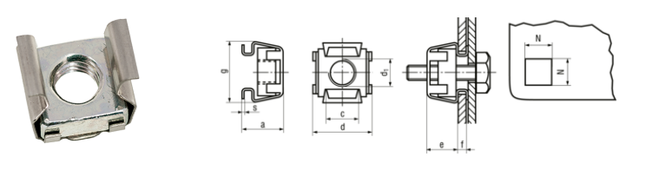  M5 - (d₁), (f) 1.7-2.5mm Materiāls – nerūsējošais tērauds / Material – stainless steel. | Atbilst/ Compliant
 | Jānodrošina skaitītāju rādījumu nolasīšanas un pēcuzskaites automātslēdžu piedziņas sviras darbināšanas iespēja bez ekrāna noņemšanas. Minimālais caurspīdīgā ekrāna izmērs ir jāveido atbilstošs trīsfāzu skaitītāja izmēram. (325x180 mm (augstums x platums))/ Reading the meter, operating of the post-metering automated switch drive lever without removing the screen shall be provided for. The minimum size of the transparent scree shall correspond to the size of a three-phase meter (325x180 mm (height x width)) | Atbilst/ Compliant
 | Vienfāzes skaitītāja un tā stiprinājuma vietu izmēri:  - attālums starp stiprinājumu vietām pa vertikāli 100 – 165 mm  - attālums starp stiprinājuma vietām pa horizontāli 95 – 130 mm  - pieļaujamais skaitītāja biezums, ne mazāk kā 120 mm  - skaitītāja maksimālais garums kopā ar pieslēgspaiļu vāku 240 mm  - skaitītāja maksimālais platums 140mm  - attālums no skaitītāja apakšējiem stiprinājumiem līdz citām sadalni komplektējošām ierīcēm ≥90 mm/ Dimensions of a single phase meter and its fixing locations:  - vertical distance between points of fastening 100 – 165 mm  - horizontal distance between points of fastening 95 – 130 mm  - permitted thickness of the meter minimum 120 mm  - maximum length of the meter jointly with the terminal cover 240 mm  - maximum width of the meter 140mm  - distance from the bottom fixings of the meter to other devices of the switchgear assembly ≥90 mm | Atbilst/ Compliant
 | Trīsfāžu skaitītāja un tā stiprinājuma vietu izmēri:  - attālums starp stiprinājumu vietām pa vertikāli 210 -245 mm  - attālums starp stiprinājuma vietām pa horizontāli 145 – 180 mm  - pieļaujamais skaitītāja biezums, ne mazāk kā 140 mm  - skaitītāja maksimālais garums kopā ar pieslēgspaiļu vāku 325 mm  - skaitītāja maksimālais platums 180 mm  - minimālais attālums starp skaitītājiem pa horizontāli 10 mm  - attālums no skaitītāja apakšējiem stiprinājumiem līdz citām sadalni komplektējošām ierīcēm ≥90 mm  Uz skaitītāja paneļa jābūt iespēja uzstādīt 3-fāzu skaitītāja vietā 1-fāzu skaitītāju.  Skaitītāja paneli nokomplektēt ar 3 komplektiem – skrūve, paplāksnes ar atsperi un paneļa sliedē ievietots kustīgs elements ar vītni skrūves fiksēšanai/ Dimensions of a three phases meter and its fixing locations:  - vertical distance between points of fastening 210 – -245 mm;  - horizontal distance between points of fastening 145 – 180 mm;  - permitted thickness of the meter, minimum 140 mm  - maximum length of the meter jointly with the terminal cover 325 mm  - maximum width of the meter 180 mm  - the minimum horizontal distance between meters 10 mm  - distance from the bottom fixings of the meter to other devices of the switchgear assembly ≥90 mm.  It shall be possible to install a single phase meter instead of a  three phase meter on the meter panel.  - The meter panel shall be assembled with 3 sets - a screw, washers with a spring and a moving element with a thread for fixing the screw placed in the panel rail | Atbilst/ Compliant
 | Sadalnes vadojums jāveido atbilstoši TN-C sistēmai. Jābūt iespējai pāriet uz TN-C-S sistēmu/ The switchgear wiring shall be designed in compliance with TN-C-S system. It shall be possible to switch to the TN-C-S system. | Atbilst/ Compliant
 | Sadalnē, tiešā slēguma skaitītāja pieslēgšanai jāizmanto nostiprināti vara (Cu) lokanie vadi/ In the switchgear, for connection of the direct connection meter fixed copper (Cu) flexible wires shall be used | Atbilst/ Compliant
 | Sadalnes vadojumam jābūt marķētam atbilstoši prasībām tabulā [TS Nr. TS_3101.1xx_v1 Pielikums Nr.3]/ The switchgear wiring shall be labelled according to the requirements in the table [TS No. TS_3101.1xx_v1 Annex No.3] | Atbilst/ Compliant
 | Vadu šķērsgriezums:  - skaitītāju ar Inom=63 A pieslēgšanai - Cu daudzdzīslu vadi ar minimālo šķērsgriezumu 10 mm²  - skaitītāju ar Inom=100 A pieslēgšanai - Cu daudzdzīslu vadi ar minimālo šķērsgriezumu 16 mm²  Uz vadu galiem jābūt uzmontētiem āderuzgaļiem:  - pievienojumiem automātslēdzī āderuzgaļa garums 12 mm  - pie skaitītāja pieslēgspailēm āderuzgaļa garums18 mm  Ja vadam dzīslas rūpnieciski sapresētas monolīti, tad āderuzgaļus var nemontēt/ Wire cross-section:  - for connection of meters with Inom=63 A - Cu multi-conductor wires with minimum cross-section 10 mm^{2;}  - for connection of meters with Inom=100 A - Cu multi-conductor wires with minimum cross-section 16 mm^{2;}  Vein caps shall be installed on wire ends:  - for connections in the automated switch the length of the vein cap is12 mm  - at the meter connection terminals the length of the vein cap is 18 mm.  If the conductors of a wire are pre-pressed monolith, vein caps are not needed | Atbilst/ Compliant
 | Vadojuma montāžai jābūt pabeigtai – vadi nostiprināti. Vada rezerve pie skaitītāja 120 mm/ The wiring installation shall be complete - wires fixed. Wire reserve as the meter shall be 120 mm | Atbilst/ Compliant
 | Tiešā slēguma skaitītāju sadalnēs uzstādīt:  - pirms skaitītāja modulāros slēdžus:  -pirms skaitītājiem sadalnē ar Inom=63 A jāmontē modulārie slēdži ar Inom=63 A  -pirms skaitītājiem sadalnē ar Inom=100 A jāmontē modulārie slēdži ar Inom=100 A  - sadalnē uzstādīt skaitītāja stiprināšanas paneli un skaitītāja stiprināšanas elementus komplektā ar skrūvēm (atbilstoši skaitītāju skaitam)  - PE un N kontaktspailes  - spailes pēcuzskaites AL/Cu kabeļu pieslēgšanai, šķērsgriezums no 4 mm² līdz 50 mm²  - atbilstoši prasībām shēmā sadalnē ar Inom=63 A - spailes pirmsuzskaites Al sm tipa kabeļu, tranzīta kabeļa pieslēgšanai, šķērsgriezums no 16 mm² līdz 70 mm².  - atbilstoši prasībām shēmā sadalnē ar Inom=100 A - spailes pirmsuzskaites Al sm tipa kabeļa pieslēgšanai, šķērsgriezums no 70 mm² līdz 150 mm².  Jābūt sagatavotai vietai un vadojumam pēcuzskaites automātslēdžu montāžai/ The following shall be installed in the direct connection meter switchgears:  - pre-meter modular switches:  -before the meter in the switchgear with Inom=63 A modular switches with Inom=63 A shall be installed  -before the meter in the switchgear with Inom=100 A modular switches with Inom=100 A shall be installed  - A meter fixing panel and meter fixing elements assembled with screws (corresponding to the number of meters) shall be installed in the switchgear  - PE and N contact terminals  - terminals for connection of post-metering AL/Cu cables, cross-section from 4 mm² to 50 mm^{2;}  - in compliance with the requirements in the diagram for switchgear with Inom=63 A - terminals for connection of the pre-metering Al sm type cables, a transit cable, cross-section from 6 mm² to 70 mm²  - in compliance with the requirements in the diagram for switchgear with Inom=100 A - terminals for connection of the pre-metering Al sm type cables, a transit cable, cross-section from 70 mm² to 150 mm².  There shall be a place and wiring for installation of post-metering automated switches. | Atbilst/ Compliant
 | Modulārajam slēdzim jāatbilst tehniskajai specifikācijai “Nr. TS 3016.xxx v1/ The modular switch shall comply with technical specification No. TS 3016.xxx v1 | Atbilst/ Compliant
 | Uzskaitēs, pirmsuzskaites slēdžu un automātslēdžu savstarpējai savienošanai, izmantot tikai vadojumu/ Only wiring shall be used in metering boards, for mutual connection of pre-metering switches and automated switches | Atbilst/ Compliant
 | Kabeļu pievienošanai izmantot "A" klases (Al un Cu materiāla kabeļiem) spailes. (EN 61238-1 vai ekvivalents)/ "A" category (Al and Cu material cables) terminals shall be used for connecting cables. (EN 61238-1 or equivalent) | Atbilst/ Compliant
 | - Sadalnē jābūt kabeļu turētāju komplektam kabeļu fiksēšanai. Kabeļu turētāju skaits un gabarīts atbilst sadalnē montēto kabeļu skaitam šķērsgriezumam. / In the switchgear should be the set of cable holders for cable fastening. The number and dimension of the cable holders shall correspond to the number of cables mounted in the switchgear and the cross section of the cables mounted in the switchgear.  - Kabeļu turētāji tiek montēti uz "C30" veida kopnes, kura atbilst EN 60715:2018 vai ekvivalents. Kabeļu turētāji saskrūvējami no divām daļām. Pieļaujams kabeļu turētājus komplektēt ar gumijas starpliku, kabeļu ar mazāku šķērsgriezumu fiksācijai./ Cable holders are mounted on the "C30" type busbars, which comply with EN 60715:2018 or equivalent. Cable holders shall be screwed together from two parts to secure the cables. It is permitted to provide a rubber insert for cables for securing cables with a smaller cross-section. | Atbilst/ Compliant
 | - Sadalnē U1-1/63 jābūt:  - 1 gab. kabeļu turētājs kabelim ar šķērsgriezumu līdz 16 mm² – 70 mm²  - 1 gab. kabeļu turētājs kabelim ar šķērsgriezumu līdz 4 mm² – 50 mm²  - Sadalnē U1-1/100 jābūt:  - 1 gab. kabeļu turētājs kabelim ar šķērsgriezumu līdz 25 mm² – 150 mm²  - 1 gab. kabeļu turētājs kabelim ar šķērsgriezumu līdz 16 mm² – 70 mm²  - Sadalnē U1-2/63 jābūt:  - 2 gab. kabeļu turētājs kabelim ar šķērsgriezumu līdz 16 mm² – 70 mm²  - 2 gab. kabeļu turētājs kabelim ar šķērsgriezumu līdz 4 mm² – 50 mm^{2 /}/  - In the switchgear U1-1/63 should be:  - 1 piece cable holder for cable 16 mm² – 70 mm²  - 1 piece cable holder for cable 4 mm² – 50 mm²  - In the switchgear U1-1/100 should be:  - 1 piece cable holder for cable 25 mm² – 150 mm²  - 1 piece cable holder for cable 16 mm² – 70 mm²  - In the switchgear U1-2/63 should be:  - 2 piece cable holder for cable 16 mm² – 70 mm²  - 2 piece cable holder for cable 4 mm² – 50 mm^{2 /}/ | Atbilst/ Compliant
 | Sadalne pēc pasūtījuma tiek nodrošināta ar papildus elementiem/ Switchgear is equipped with additional elements upon order
 | 3106.059 Stiprinājuma elementu komplekts ar kabeļu nosegvāku 1. gabarīta U sadalnes stiprināšanai pie balsta vai sienas, PB1  - Kronšteini pie balsta tiek stiprināti COT37 stīpu vai analogu. Stīpa nav jāiekļauj komplektā.  - Stiprinājumu komplektā ietilpst pie sadalnes stiprināma kabeļu nosegkārba.  - Skrūves kronšteina un nosegkārbas stiprināšanai iekļautas komplektā.  / A set of parts for fastening the switchgear (with dimension 1) to a wood and concrete pole.  - The set strengthened to the pole wits COT37 (or analog) hoop. The hoop is not in the set.  - The set assembled with a cable cover to be fixed to the switchgear.  - The screws included in the set. | Atbilst/ Compliant
 | 3106.054 Krāsojums sadalnes korpusam un papildus elementiem, RAL7032 vai RAL7035. Korpuss apstrādāts atbilstoši "C3" korozivitātes kategorijai, kas noteikta standartā: EN ISO 12944-2:2018 (Krāsas un lakas. Tērauda konstrukciju korozijaizsardzība ar aizsargkrāsu sistēmām). Izturīgs pret temperatūras iespaidā radītu metāla deformāciju vai ekvivalents / Painting RAL-7032 or RAL-7035 (optional assembly - painting of the existing switchgear housing and additional elements), for switchgears. The housing is treated in compliance with "C3" corrosion category defined by standard: EN ISO 12944-2:2018 (Paints and varnishes. Corrosion protection of steel structures by protective paint systems). Resistant to metal deformation caused by temperature impact or equivalent | Atbilst/ Compliant

TEHNISKĀS SPECIFIKĀCIJAS/ TECHNICAL SPECIFICATION No TS_3101.1xx_v1
Pielikums Nr.1/ Annex No.1

Sadaļņu principiālās shēmas/ Circuit diagrams of switchgears
Sadalnes nosaukums un tās principiālā shēma/ Name of the switchgear and its circuit diagram | Shēmā izmantotie apzīmējumi/ Designations in the diagram
Shēma Nr.1 3101.101 Sadalne uzskaites, gabarīts 1, 1 skaitītājam līdz 63 A, U1-1/63/ Diagram No.1 Metering switchgear, dimension 1, 1 meter up to 63 A, U1-1/63
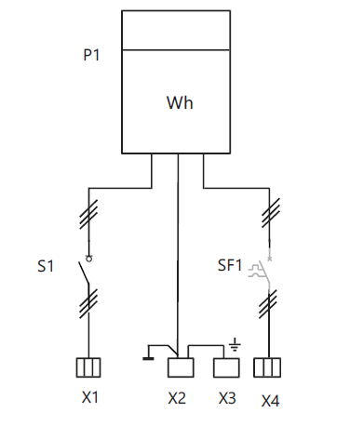 | In=63A  - X1- kabeļu 2x(16 mm² līdz 70 mm² ) tranzīta spaile  - X2-kabeļu 2x(16 mm² līdz 70 mm² ) tranzīta PEN spaile  - X3- Spaile zemējuma kontūra, PE pieslēgšanai 6 mm^{2 –} 50 mm²  - X4- Lietotāja kabeļa 4 mm² līdz 50 mm² pievienošanas spailes  - S1- Trīsfāzu modulārais slēdzis  - Q1- Trīsfāzu pirmsuzskaites modulārais slēdzis In=63A  - SF1 – Trīsfāzu modulārais automātslēdzis 16 A – 63 A  - P1- Trīsfāzu skaitītājs/  - X1- cable 2x(16 mm² to 70 mm² ) connection terminals  - X2- cable 2x (16 mm² to 70 mm²) connection PEN terminals  - X3- Terminal for connection PE and earthing devices with cross-section from 6 mm² to 50 mm²  - X4- Consumer cable 4 mm² to50 mm² connection terminals  - S1- Three-phase pre-metering modular switch In=63A  - SF1- Three-phase post-metering modular automated switch 16 A – 63 A  - P1 – three phase meter

Shēma Nr.2 - 3101.102 Sadalne uzskaites, gabarīts 1, 1 skaitītājam līdz 100 A, U1-1/100/ Diagram No.2 Metering switchgear, dimension 1, 1 meter up to 100 A, U1-1/100
In=100A
- X1- kabeļa 70 - 150 mm² spaile
- X2-kabeļa 70 - 150 mm² PEN spaile
- X3- Spaile zemējuma kontūra, PE pieslēgšanai 6 mm^{2 –} 70 mm²
- X4- Lietotāja kabeļa 6 mm² līdz 70 mm² pievienošanas spailes
- S1- Trīsfāzu modulārais slēdzis In=100 A
- Q1- Trīsfāzu pirmsuzskaites modulārais slēdzis In=63A
- SF1 – Trīsfāzu modulārais automātslēdzis 80 A – 100 A
- P1- Trīsfāzu skaitītājs/

- X1- 70 - 150 mm² connection terminal
- X2- cable 70 - 150 mm² PEN terminal
- X3- Terminal for connection PE and earthing devices with cross-section from 6 mm² to 70 mm²
- X4- Consumer cable 4 mm² to 70 mm² connection terminals
- S1- Three-phase pre-metering modular switch In=100 A
- SF1- Three-phase post-metering modular automated switch 80 A – 100 A
- P1 – three phase meter

Shēma Nr.3 - 3101.103 Sadalne uzskaites, gabarīts 1, 2 skaitītājiem, novietoti vertikāli līdz 63 A, U1-2/63/ Diagram No.3 Metering switchgear, dimension 1, 2 meters, placed vertically, up to 63 A, U1-2/63
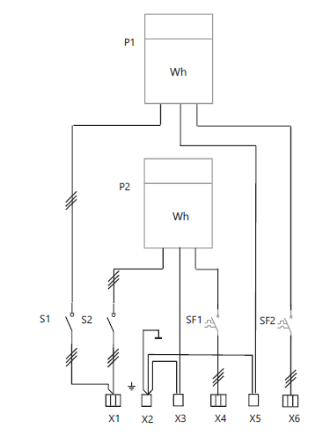 | In=120A  - X1- kabeļu 2x(16 mm² līdz 70 mm² ) tranzīta spaile  - X2-kabeļu 2x(16 mm² līdz 70 mm² ) tranzīta PEN spaile  - X3; X5 - Spaile zemējuma kontūra, PE pieslēgšanai 6 mm^{2 –} 50 mm²  - X4; X6 - Lietotāja kabeļa 4 mm² līdz 50 mm² pievienošanas spailes  - S1; S2 - Trīsfāzu modulārais slēdzis  - Q1- Trīsfāzu pirmsuzskaites modulārais slēdzis In=63A  - SF1; SF2 – Trīsfāzu modulārais automātslēdzis 16 A – 63 A  - P1- Trīsfāzu skaitītājs/  - X1- cable 2x(16 mm² to 70 mm² ) connection terminals  - X2- cable 2x (16 mm² to 70 mm²) connection PEN terminals  - X3; X5 - Terminal for connection PE and earthing devices with cross-section from 6 mm² to 50 mm²  - X4; X6 - Consumer cable 4 mm² to50 mm² connection terminals  - S1- Three-phase pre-metering modular switch In=63A  - SF1; SF2 - Three-phase post-metering modular automated switch 16 A – 63 A  - P1 – three phase meter

TEHNISKĀS SPECIFIKĀCIJAS/ TECHNICAL SPECIFICATION No TS 3101.1xx v1
Pielikums Nr.2/ Annex No.2

1 vai 2 skaitītāju uzskaites sadaļņu un cokolu izmēri/ Dimensions of switchgear of 1 or 2 meters and socle s
Nosaukums/ Item | Kategorija/ Category | Augstums,  mm ±2/ Height,  mm ±2 | Platums,  mm ±2/ Width**,  mm ±2 | Dziļums,  mm ±2/ Depth**,  mm ±2 | Piezīmes/ Notes
U1-1/63 | 3101.101 | 850 | 380 | 250
U1-1/100 | 3101.102 | 850 | 380 | 250
U1-2/63 | 3101.103 | 1000 | 380 | 250

TEHNISKĀS SPECIFIKĀCIJAS/ TECHNICAL SPECIFICATION No TS 3101.1xx v1
Pielikums Nr.3/ Annex No.3

Vada marķējums pie skaitītāja/ Conductor label at the meter
Vads/ Conductor | Informācija uz vada, abos galos/ Information on the conductor, both ends | Fāzes apzīmēšana/ Phase labelling
L1 uz skaitītāju/ to the meter | L1-1 | Dzeltenas krāsas marķējums vai brūna izolācija/ Yellow label or brown insulation
L1 uz lietotāju/ to the consumer | L1-3 | Dzeltenas krāsas marķējums vai brūna izolācija/ Yellow label or brown insulation
L2 uz skaitītāju/ to the meter | L2-4 | Zaļas krāsas marķējums vai melna izolācija/ Green label or black insulation
L2 uz lietotāju/ to the consumer | L2-6 | Zaļas krāsas marķējums vai melna izolācija/ Green label or black insulation
L3 uz skaitītāju/ to the meter | L3-7 | Sarkanas krāsas marķējums vai pelēka izolācija/ Red label or grey insulation
L3 uz lietotāju/ to the consumer | L3-9 | Sarkanas krāsas marķējums vai pelēka izolācija/ Red label or grey insulation
PE | Dzelteni zaļi krāsota izolācija/ Yellow green insulation
N | Zilas krāsas izolācija/ Blue insulation
Cipars marķējuma baigās norāda skaitītāja spailes numuru.
Uzskaitēs ar 2 un vairāk skaitītājiem, vada marķējumu papildina ar uzskaites vietas apzīmējumu Pn.
Pn – uzskaites numurs, piemēram „P1” kur „1” ir uzskaites kārtas numurs sadalnē. Uzskaites numurē no kreisās uzlabo no augšas uz leju.
Skaitītāja montāžas plate tiek apzīmēta ar uzskaites vietas apzīmējumu Pn./
Figure at the end of the label indicates the number of the meter terminal.
In metering gears with 2 and more meters the conductor label is supplemented with the label of the metering location Pn.
Pn – metering number, for example, „P1” where „1” is the metering sequence number in the switchgear. Metering gears shall be numbered from left to right and from top to bottom.
The meter installation place is labelled by the metering location designation Pn.

TEHNISKĀS SPECIFIKĀCIJAS/ TECHNICAL SPECIFICATION No TS 3101.1xx v1
Pielikums Nr.4/ Annex No.4

Sadalnes stiprinājumu elementu, kabeļu ievada urbumi un kabeļu nosegvāka stiprinājuma vietas
Locations for fastening the switchgear to pole, fastening places for cable cover and cable intoduction hols.

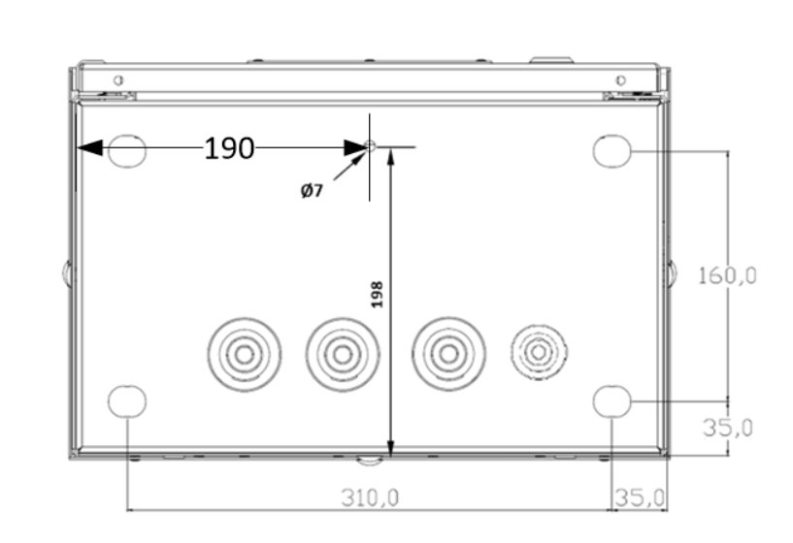

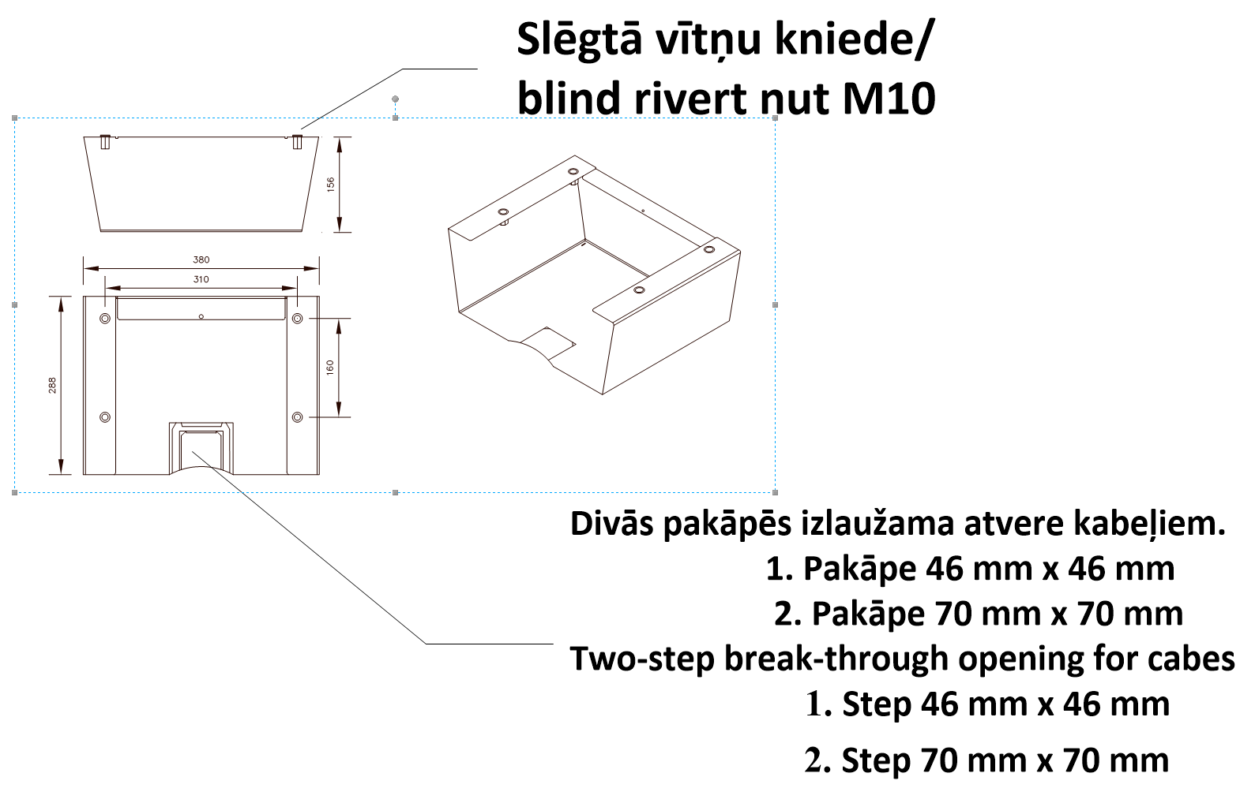

Precīzs avots, kur atspoguļota tehniskā informācija (instrukcijas nosaukums un lapaspuse)/ An accurate source presenting the technical information (title and page of the instruction)
Turpmāk tekstā – “Sadalne”
Hereinafter – “Switchgear”
Norādīt pilnu preces tipa apzīmējumu (modeļa nosaukums)
Tehniskās specifikācijas ir publicētas AS Sadales tīkls mājaslapā (https://sadalestikls.lv/lv/tehnisko-specifikaciju-saraksts)/ The technical specifications are published on the website of AS Sadales tīkls (https://sadalestikls.lv/en/technical-specifications)
Piedāvāts materiāls no Materiālu reģistra (https://sadalestikls.lv/lv/materialu-registrs)/ Technical Specification has been completed or a material from the Register of Materials has been offered (https://sadalestikls.lv/en/register-of-materials)
Ja Sabiedriskā pakalpojumu sniedzēja tehniskajā specifikācijā norādīts standarta nosaukums vai kāda cita norāde uz specifisku preču izcelsmi, īpašu procesu, zīmolu vai veidu, Piegādātājs var piedāvāt atbilstību ekvivalentam standartam, kas atbilst tehniskās specifikācijas un tajā ietverto standartu prasībām, parametriem, un nodrošina tehniskajā specifikācijā prasīto darbību un funkcionalitāti. Ja Piegādātājs piedāvā ekvivalentu standartu, Piegādātājam jāpierāda tā ekvivalentums. Atzinumu vai vērtējumu var izsniegt tikai akreditētas atbilstības novērtēšanas institūcijas (laboratoriju/institūciju akreditējis viens no Eiropas Akreditācijas kooperācijas (EA) dalībniekiem (http://www.european-accreditation.org/)). / If the Public service provider specifies a standard name or any other indication of a specific origin, process, brand or type of goods in the Technical specification, the Supplier may offer compliance with equivalent standard that meets the requirements, parameters of the technical specification and the standards contained therein, and ensures the operation required by the technical specification and functionality. When offering an equivalent standard, the Supplier must prove its equivalence. Opinions and evaluations can only be issued by accredited conformity assessment institutions (laboratory/certification body have been accredited by a member of the European Co-operation for Accreditation (EA) (http://www.european-accreditation.org/)).
Izmērus iespējams koriģēt, par to pasūtītājam un piegādātājam savstarpēji vienojoties.
Dimensions may be adjusted upon mutual agreement between the customer and the supplier.

